LAPORAN PRAKTIKUM ALGORITMA PEMOGRAMAN



Oleh :

Muhammad Alfarizy

NIM 2311532010

ALGORITMA PEMOGRAMAN

PERULANGAN (FOR)

DOSEN PENGAMPU: Dr.Wahyudi, S.T, M.T

ASISTEN LABOR: Rahmad Dwirizki Olders

FAKULTAS TEKNOLOGI INFORMASI

DEPARTEMEN INFORMATIKA

UNIVERSITAS ANDALAS

**LAPORAN HASIL PRATIKUM 5**

1. **PENDAHULUAN**

Dalam era digital saat ini, pengembangan perangkat lunak telah menjadi bagian dari bidang teknologi. Untuk mencapai keberhasilan dalam pengembangan perangkat lunak, diperlukan alat dan bahasa tepat dalam pengembangan perangkat lunak tersebut salah satu bahasa yang populer adalah bahasa Java.

Bahasa Java adalah salah satu bahasa pemrograman yang populer dan banyak digunakan. Bahasa Java adalah bahasa yang bagus digunakan dalam pengembangan perangkat lunak berbasis objek dan aplikasi berbasis web. untuk bisa mengembangkan perangkat lunak dengan baik di perlukan software yang bagus untuk menggembangkan salah satunya adalah eclipse.

Eclipse adalah salah satu Integrated Development Environment (IDE) yang paling populer dan kuat yang digunakan oleh pengembang perangkat lunak di seluruh dunia. Eclipse memberikan lingkungan yang nyaman dan lengkap untuk menulis kode, menguji, dan mengelola proyek perangkat lunak. Laporan pratikum ini akan menjelaskan langkah-langkah dasar untuk memulai dengan Eclipse dan bagaimana cara efektif menggunakannya dalam pengembangan perangkat lunak

1. **TUJUAN PERCOBAAN**
2. Mengetahui cara penggunaan while dalam program.
3. **LANDASAN TEORI**

Bahasa pemrograman adalah bahasa komputer formal atau bahasa yang dirancang untuk mengkomunikasikan instruksi ke mesin, khususnya komputer. Bahasa pemrograman dapat digunakan untuk membuat program untuk mengontrol perilaku mesin atau untuk mengekspresikan algoritme. Bahasa pemrograman adalah notasi untuk menulis program, yang merupakan spesifikasi dari suatu komputasi atau algoritma. (Aaby, Anthony (2001). Bagian dari program komputer yang melakukan tugas yang terdefinisi dengan baik dikenal sebagai algoritma. Kumpulan program komputer, pustaka dan data terkait disebut sebagai perangkat lunak. Program computer dapat dikategorikan di sepanjang garis fungsional, seperti perangkat lunak aplikasi atau perangkat lunak sistem.

Eclipse adalah IDE yang dirancang untuk memfasilitasi pengembangan perangkat lunak. IDE adalah perangkat lunak yang menyediakan alat dan lingkungan yang terpadu untuk menulis, mengedit, menguji, dan mengelola kode sumber proyek perangkat lunak. Eclipse mendukung berbagai bahasa pemrograman, termasuk Java, C++, Python, PHP, dan banyak lainnya. Pengguna dapat memilih bahasa pemrograman yang sesuai dengan proyek mereka.

Eclipse dapat diperluas melalui plugin. Plugin adalah komponen tambahan yang memperluas fungsionalitas IDE. Ada banyak plugin yang tersedia untuk berbagai tugas, seperti pengembangan web, pemrograman mobile, dan analisis kode. Workspace adalah direktori tempat proyek-proyek Anda disimpan. Setiap workspace memiliki konfigurasi dan pengaturan yang terpisah. Di dalam Eclipse, proyek adalah unit dasar pengaturan. Proyek dapat berisi satu atau lebih file dan direktori yang terkait dengan proyek tertentu. Eclipse menyediakan editor kode yang kuat dengan fitur-fitur seperti penyorotan sintaksis, otomatisasi penulisan kode, dan pemeriksaan kesalahan (error checking). Eclipse memiliki fitur debugger yang memungkinkan Anda untuk melacak dan memperbaiki kesalahan dalam kode Anda dengan mengeksekusi kode baris demi baris.

Untuk meningkatkan interaksi antara pengguna dan program kita dapat menggunakan while, while adalah salah satu struktur kontrol pengulangan. while digunakan untuk mengeksekusi blok kode selama kondisi yang ditentukan bernilai benar/true.

1. **LANGKAH PERCOBAAN**

**Peralatan dan Bahan**

- Perangkat komputer/ PC/ Laptop

- Eclipse

**Langkah-angkah:**

1. Buka aplikasi eclipse untuk membuat program.
2. Buat package baru.
3. Buat class baru.
4. Lalu buat lah program:

**Melakukan perulangan dengan menggunakan While**

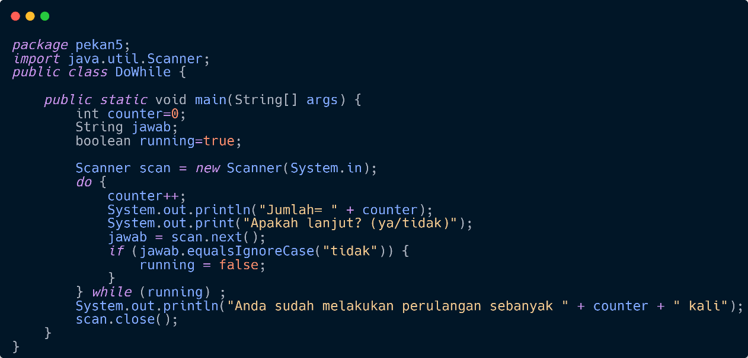

Penjelasan

Pada perulanganWhile , while akan terus berjalan selama running bernilai true dan

untuk mengecek apakah jawaban yang dimasukkan oleh pengguna setara / sama dengan string "iya" tanpa memandang apakah hurufnya kapital atau tidak.

**Menggunakan While untuk membuat cek umur dan punya SIM**

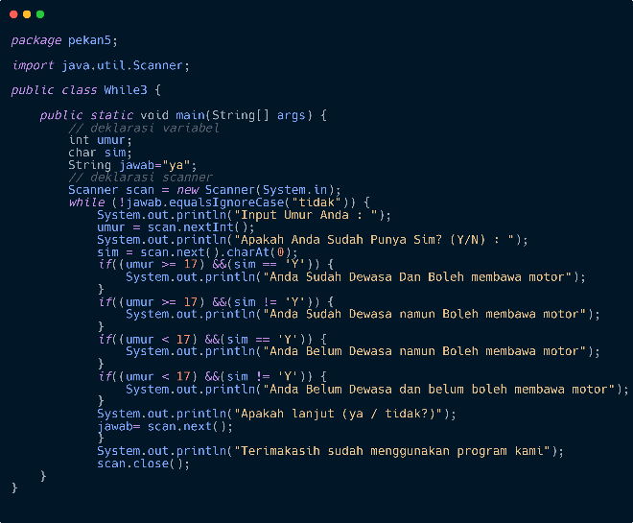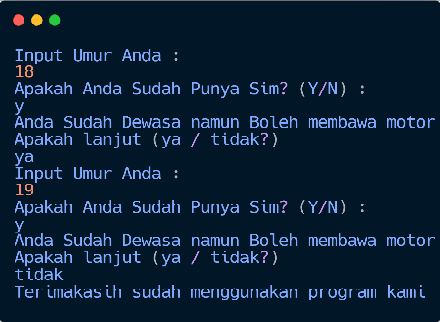

Penjelasan

Pada program perulanganWhile3 menggunakan while(!jawab.equalsIgnoreCase(“tidak”) selama tidak memasukan input tidak maka program akan terus berjalan.Pada program ini juga digunakan if dan else untuk menentukan apakah umur pengguna sudah dewasa atau belum.If dan else juga digunakan untuk mengetahui bahwa pengguna telah memiliki SIM atau belum.

1. **KESIMPULAN**
2. while adalah suatu perulangan yang digunakan untuk mengeksekusi blok kode selama kondisi tertentu bernilai true. jika kondisinya false pada awalnya, maka blok kode dalam loop tidak akan dijalankan. While memungkinkan perulangan terkendali berdasarkan suatu kondisi, sehingga kita dapat mengontrol berapa kali loop akan dieksekusi.Pada kondisi kita tidak tahu pasti berapa kali iterasi harus dilakukan dan keputusan didasarkan pada suatu kondisi kita dapat